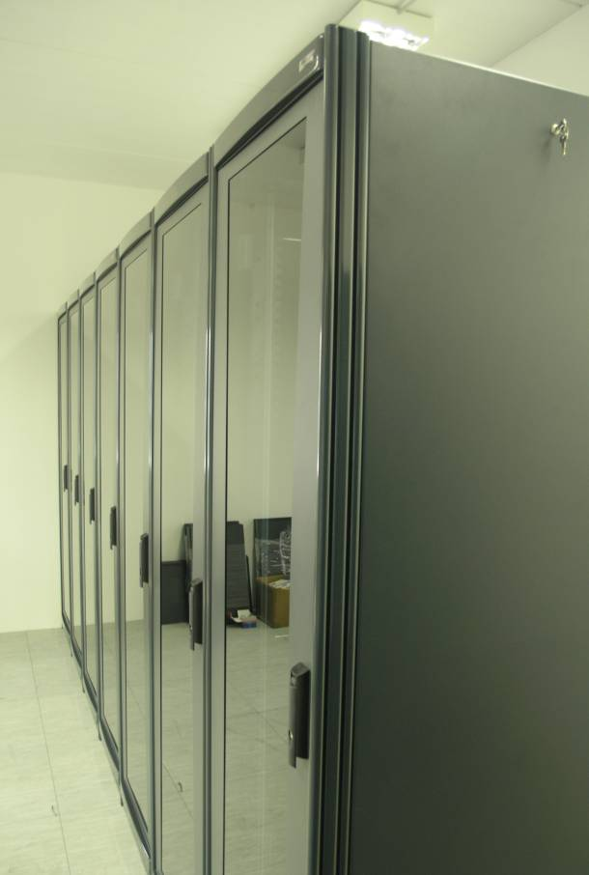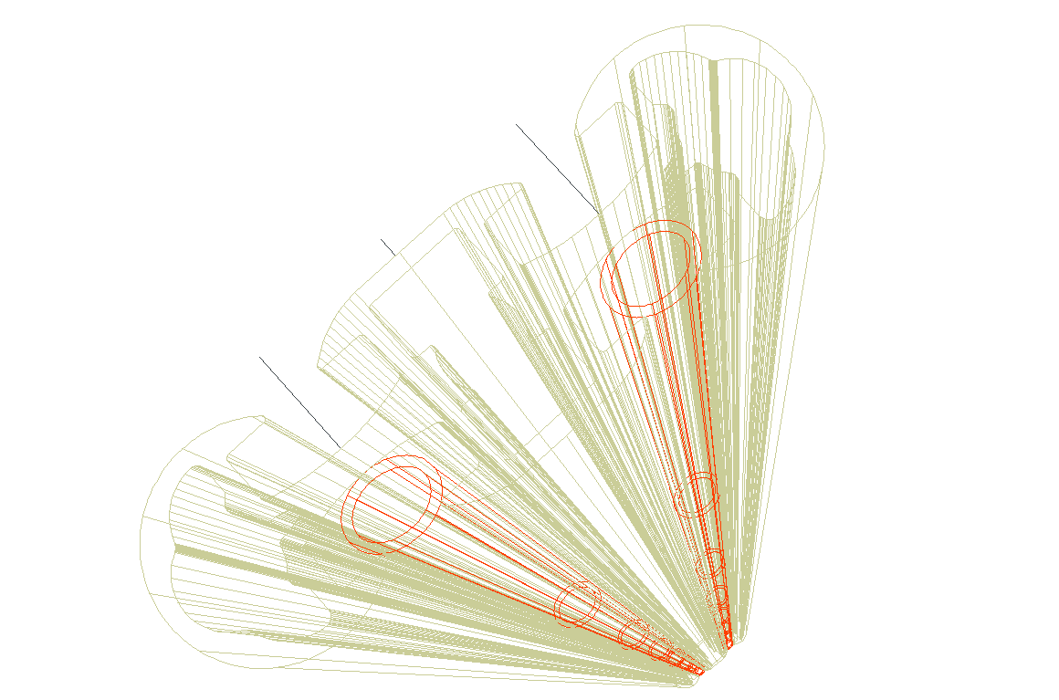
KOMUNIKACIJSKE OMARE

Monel pro d.o.o., Špruha 15, 1236 Trzin



19" PROSTO STOJEČE OMARE TIP PS 600, PS 700, PS 800

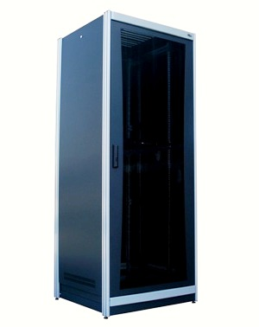
Opis
- Višine omar od 30 - 46HE
- Širina 600 ali 700 ali 800 mm
- Globine 600, 700 in 800mm
- Ogrodje izdelano iz 1,5 in 2 mm debele pločevine pritrjene na vertikalni nosilni extrudiran aluminij profil
- Prašno lakirani elementi omare Ral 7016, Ral 9006
- 19" sistem jeklena pločevina, cinkana
- Dostop za kable z vseh strani - spodaj
- Dostop za kable zadaj - zgoraj
Standardna oprema
- 2 para 19" vertikalnih profilov
- 6 do 8 horizontalnih nosilcev 19" vertikalnih profilov
- Spredaj steklena vrata v kovinskem okvirju z vgrajeno ključavnico z ročico
- Hitro snemljive stranice
- 2 perforirani prekrivni plošči na pokrovu
- 4 regulirne nogice
- Ozemljitveni komplet

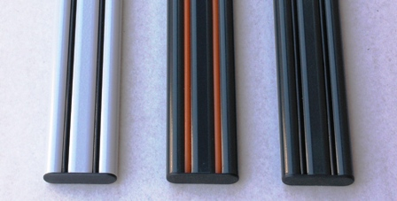
Ponujamo Vam 3 standardne barvne kombinacije vertikalnega nosilnega profila:
- Ral 7016 (temno siva) polnilo črno
- Ral 7016 (temno siva) polnilo oranžno
- Ral 9006 (kovinsko siva) polnilo črno

19" PROSTO STOJEČE OMARE TIP PS 600, PS 700, PS 800
Tehnična risba 600 PS
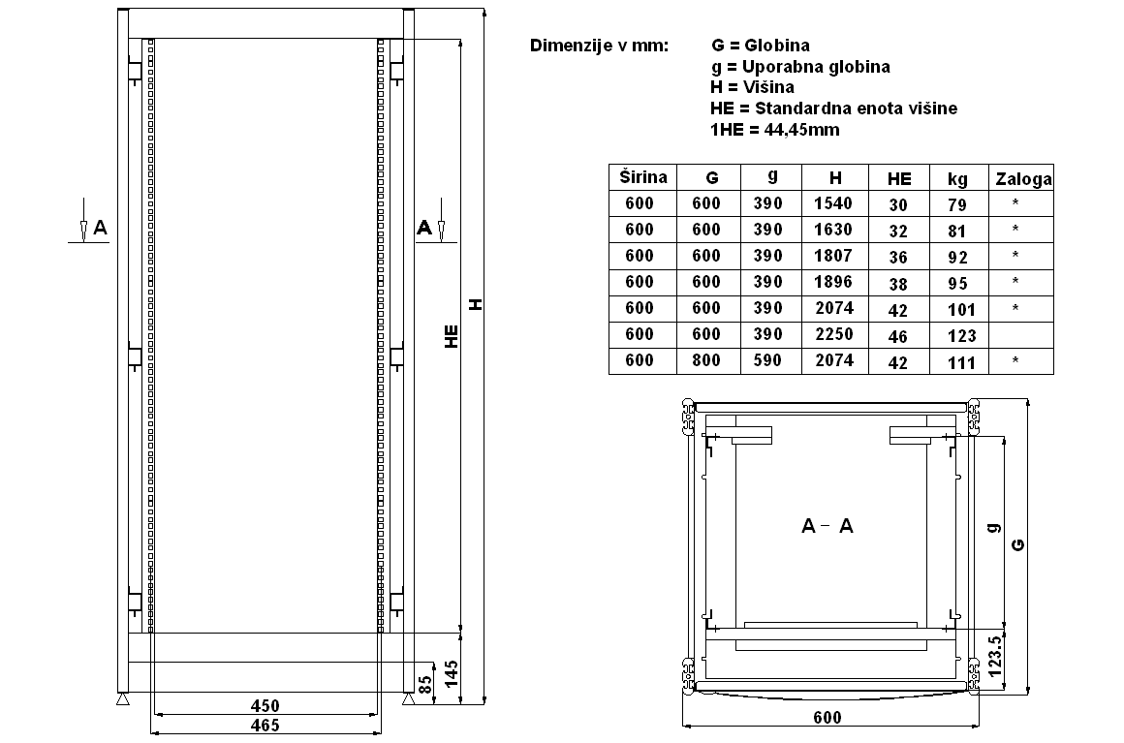

Tehnična risba 700 PS in 800 PS
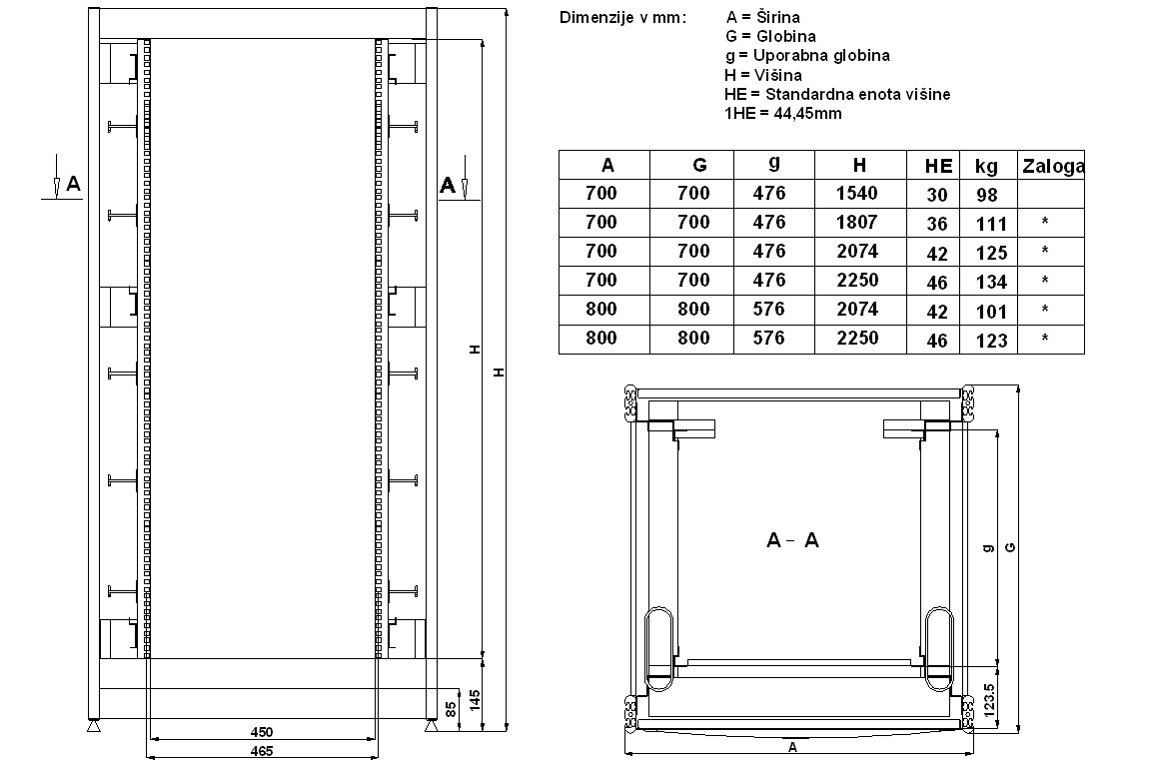

19" SERVER OMARE TIP SR 600, SR 700

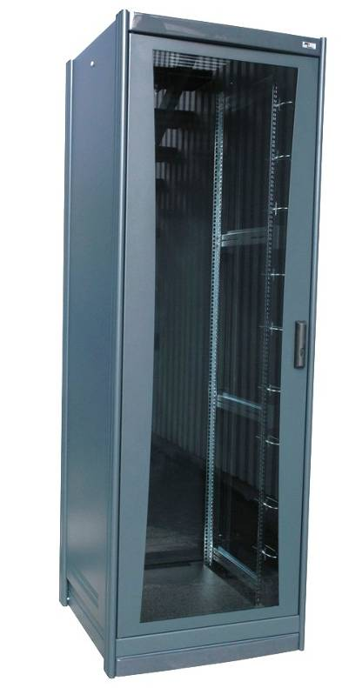
Opis
- Višine omar od 30 - 46 HE
- Širina 600, 700 mm
- Globine 900 in 1000 mm
- Ogrodje izdelano iz 1,5 in 2 mm debele pločevine pritrjene na vertikalni nosilni extrudiran aluminij profil
- Prašno lakirani elementi omare Ral 7016, Ral 9006
- 19" sistem jeklena pločevina, cinkana
- Dostop za kable z vseh strani - spodaj
- Dostop za kable zadaj - zgoraj
Standardna oprema
- 2 para 19" vertikalnih profilov
- 6 do 8 horizontalnih nosilcev 19" vertikalnih profilov
- Spredaj steklena vrata v perforiranem kovinskem okvirju z vgrajeno ključavnico z ročico
- Zadaj perforirana kovinska vrata
- Hitro snemljivi stranici
- 2 perforirani prekrivni plošči na pokrovu
- 4 regulirne nogice
- Ozemljitveni komplet

Ponujamo Vam 3 standardne barvne kombinacije vertikalnega nosilnega profila:
- Ral 7016 (temno siva) polnilo črno
- Ral 7016 (temno siva) polnilo oranžno
- Ral 9006 (kovinsko siva) polnilo črno

19" SERVER OMARE TIP SR 600, SR 700
Tehnična risba 600 SR
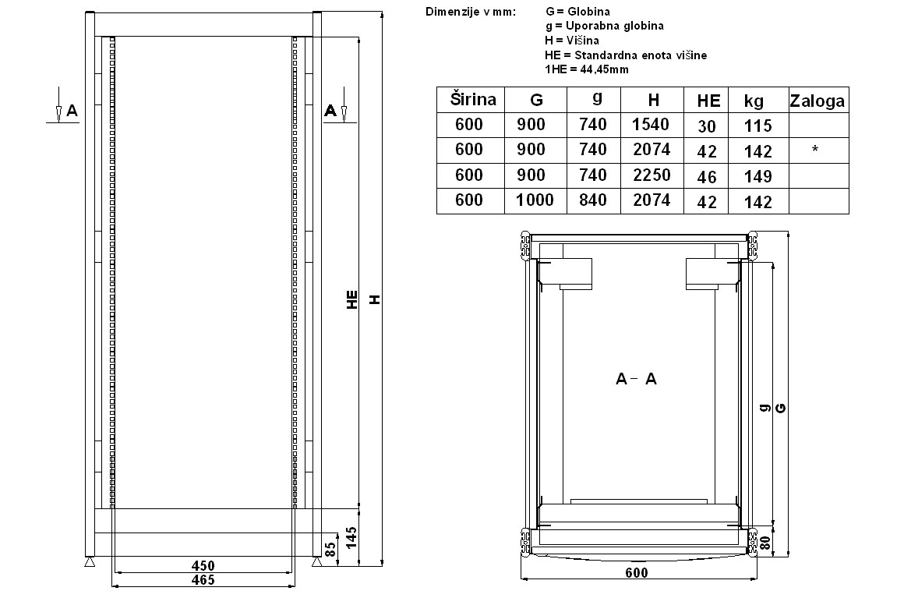
Tehnična risba 700 SR
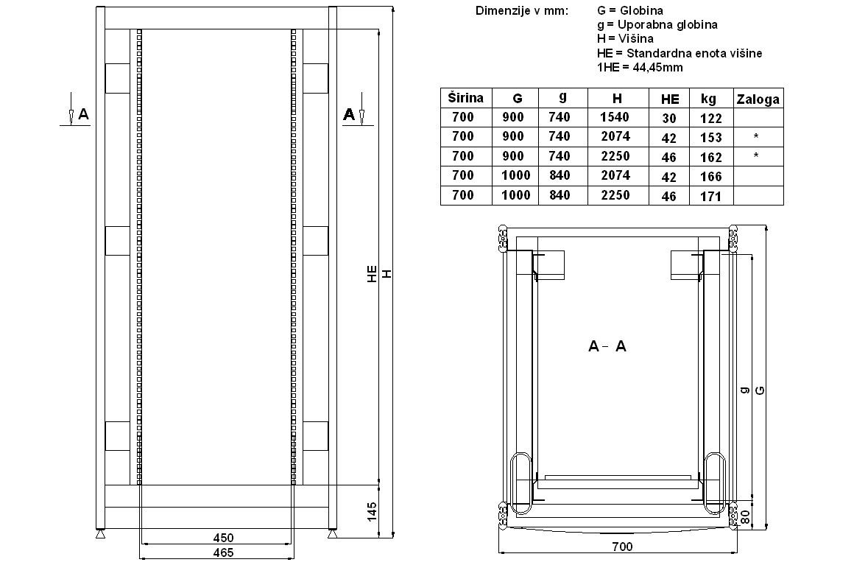

19" NIZKE OMARE TIP MPS 560

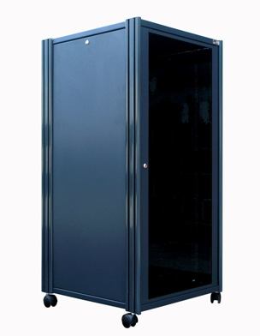
Opis
- Višine omar od 12 - 27HE
- Širina 560 mm
- Globine 600 mm
- Ogrodje izdelano iz 1,5 in 2 mm debele pločevine pritrjene na vertikalni nosilni extrudiran aluminij profil
- Prašno lakirani elementi omare Ral 7016, Ral 9006
- 19" sistem jeklena pločevina, cinkana
- Dostop za kable zadaj - spodaj
- Dostop za kable zadaj - zgoraj

Standardna oprema
- 2 para 19" vertikalnih profilov
- Nosilec kablov zadaj - spodaj
- Spredaj steklena vrata v okvirju z ključavnico
- Zadaj snemljiva kovinska stena
- Hitro snemljivi stranici
- 4 regulirne nogice
- Ozemljitveni komplet

Ponujamo Vam 3 standardne barvne kombinacije vertikalnega nosilnega profila:
- Ral 7016 (temno siva) polnilo črno
- Ral 7016 (temno siva) polnilo oranžno
- Ral 9006 (kovinsko siva) polnilo črno

19" NIZKE OMARE TIP MPS 560

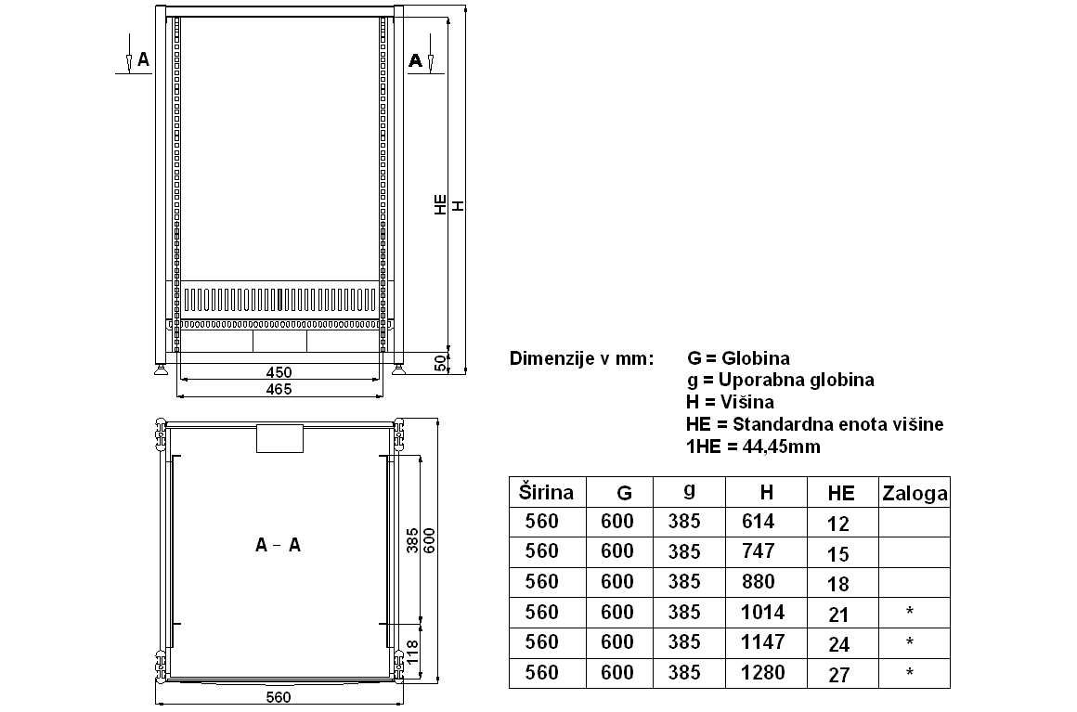

19" ZIDNE OMARE TIP ZD 560
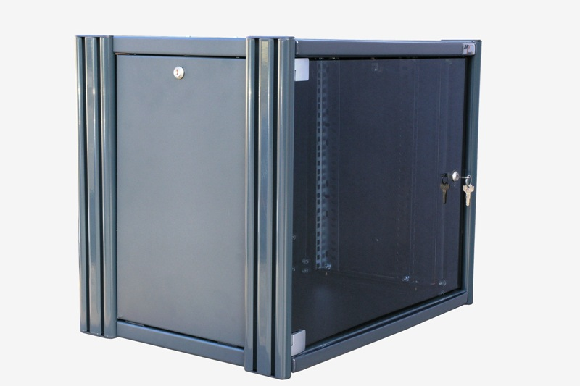

Opis
- Višine omar od 6 - 24HE
- Širina 560 mm
- Globine 400, 500 in 600 mm
- Ogrodje izdelano iz 1,5 in 2mm debele pločevine pritrjene na vertikalni nosilni extrudiran aluminij profil
- Prašno lakirani elementi omare Ral 7016, Ral 9006
- 19" sistem jeklena pločevina, cinkana
- Dostop za kable zadaj - spodaj
- Dostop za kable zadaj - zgoraj

Standardna oprema
- 2 para 19" vertikalnih profilov
- Nosilec kablov zadaj - spodaj
- Spredaj steklena vrata z ključavnico
- Zadaj snemljiva kovinska stena
- Hitro snemljivi stranici
- 4 regulirne nogice
- Ozemljitveni komplet

Ponujamo Vam 3 standardne barvne kombinacije vertikalnega nosilnega profila:
- Ral 7016 (temno siva) polnilo črno
- Ral 7016 (temno siva) polnilo oranžno
- Ral 9002 (kovinsko siva) polnilo črno

Tehnična risba zidnih omaric

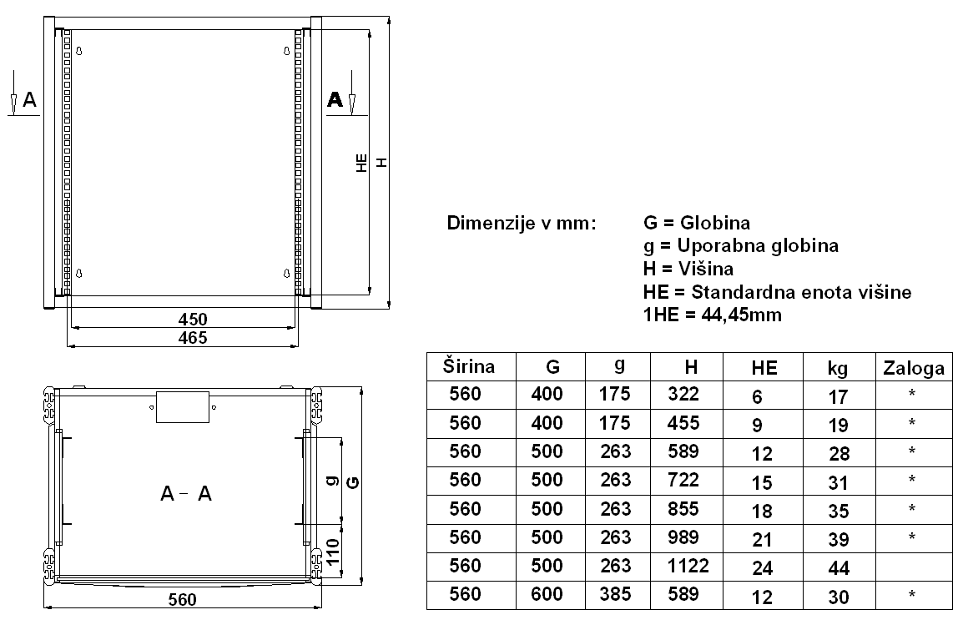

DODATNA OPREMA ZA KOMUNIKACIJSKE OMARE
Urejevalec kablov 2HE objemke 80x60  Urejevalec kablov 2HE objemke 80x80  Priložene matice in vijaki | 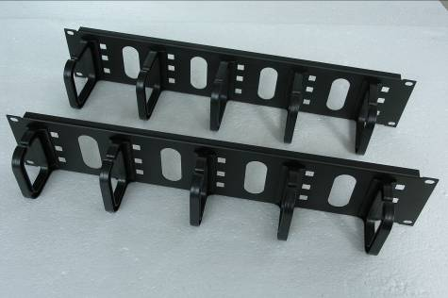
Urejevalec kablov 1HE – žični  Objemke za kable so cinkane  Priložene matice in vijaki | 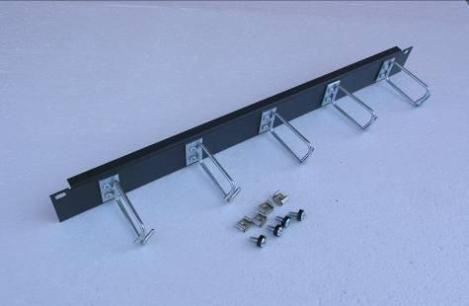
Urejevalec kablov 1HE 40x40 kanal PVC  Urejevalec kablov 2HE 80x60 kanal PVC  Priložene matice in vijaki | 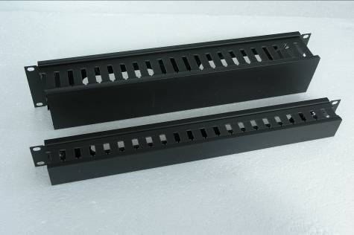
Razdelilnik 19˝ 230V 6vt. 2HE  Priklop preko evro vtikača  Priložene matice in vijaki | 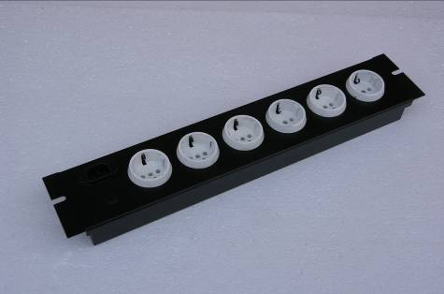
Razdelilnik 19˝ 230V 9vt. 1HE | 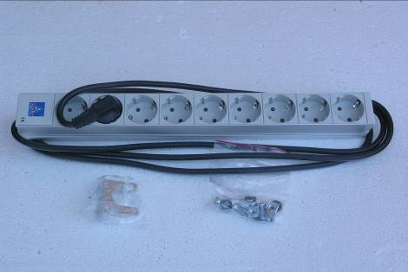
Razdelilnik 19˝ 230V 8vt. s stikalom 1HE | 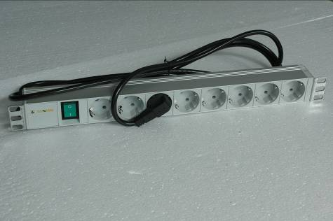
Nosilec tipkovnice za pritrditev na 19˝perforirane profile | 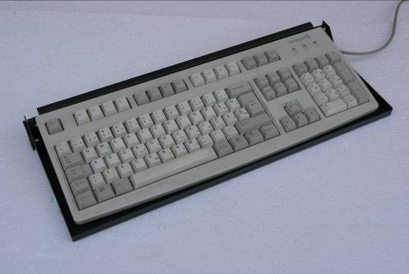
Hladilna enota z dvema ventilatorjema | 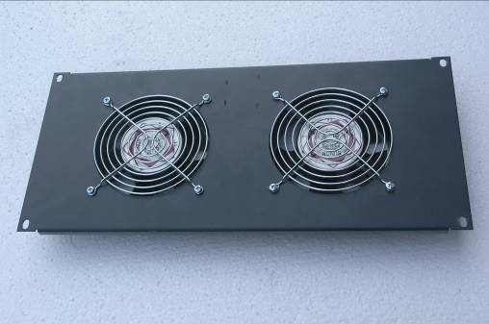
Digitalni termostat 1 He | 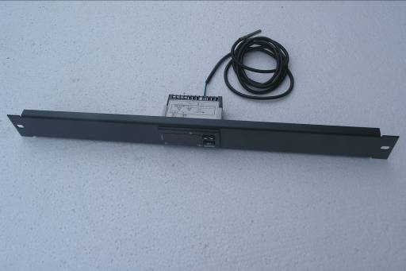
19˝ plošča z odprtino za kable. Odprtina je po robu zaščitena z posebnim profilom | 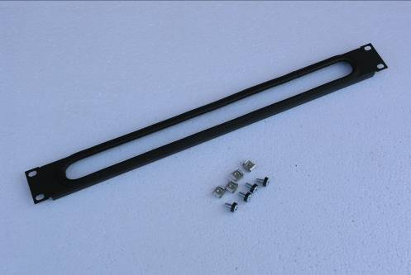
Izvlečna polica PS 600 do 120 kg  Izvlečna polica PS 700 do 120 kg  Izvlečna polica PS 800 do 120 kg  Izvlečna polica SR 900 do 120 kg | 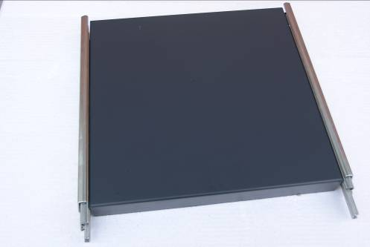
Polica 19˝ ZD 400 do 28kg  Polica 19˝ ZD 500 do 28kg  Polica 19˝ MPS 600 do 28kg  Polica 19˝ PS 600 do 28kg  Polica 19˝ PS 800 do 28kg-600  Polica 19˝ PS 700 do 28kg  Polica 19˝ PS 800 do 28kg-800  Polica 19˝ SR 900 do 28kg  Polica 19˝ SR 900 do 28kg  Polica 19˝ SR 900 do 28kg  Polica 19˝ SR 900 do 28kg  Polica 19˝ SR 900 do 28kg | 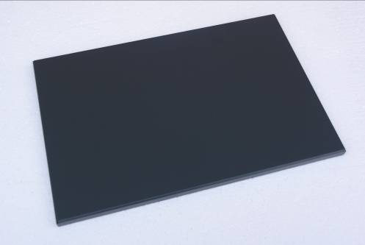
Polica 19″ PS 600 do 120kg  Polica 19″ PS 800 do 120kg-600  Polica 19″ PS 700 do 120kg  Polica 19″ PS 800 do 120kg-800  Polica 19″ SR 900 do 120kg | 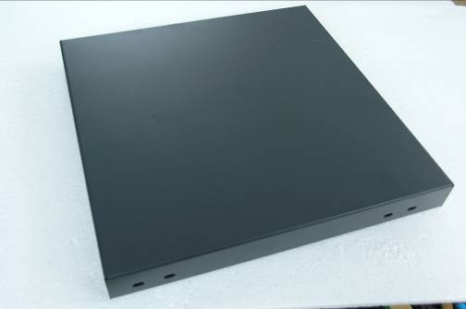
19˝ polica perforirana 2HE | 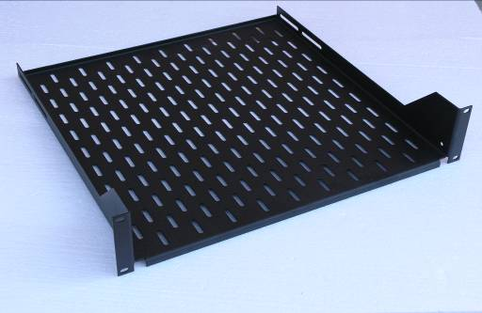

19˝fiber optični predal | 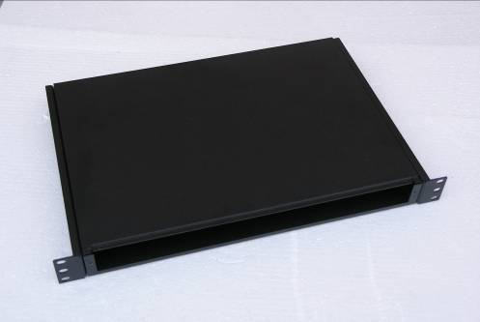
19˝fiber optični predal teleskopski | 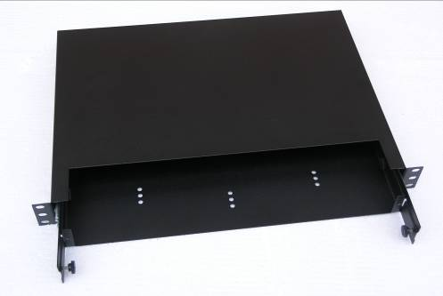
19” teleskopska polica s predalom 1He  Maksimalni izvlek 450mm  Nosilnost 80kg  Nastavljiv po globini  Pločevina perforirana | 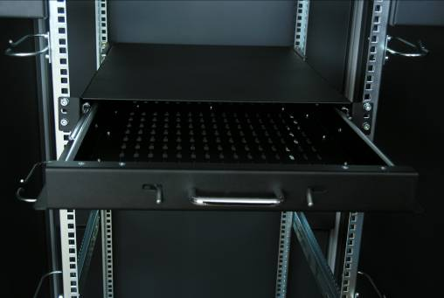
Objemka za kable polkrožna | 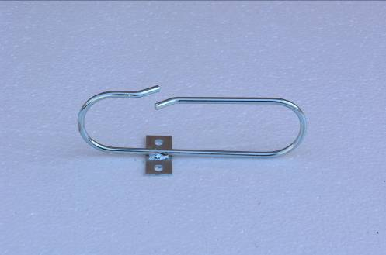
Objemke za kable PVC različnih velikosti | 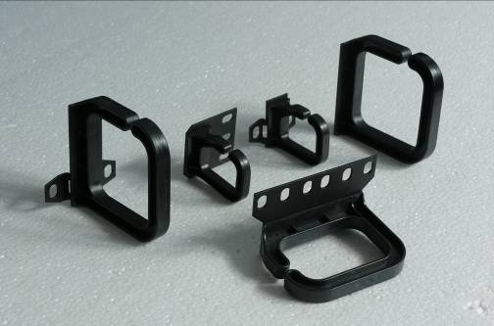

Regulirne nogice M10 | 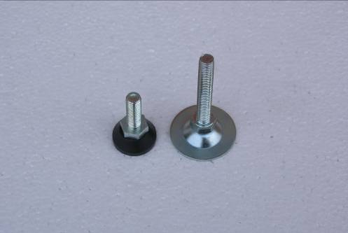
Matica s kletko in vijakom | 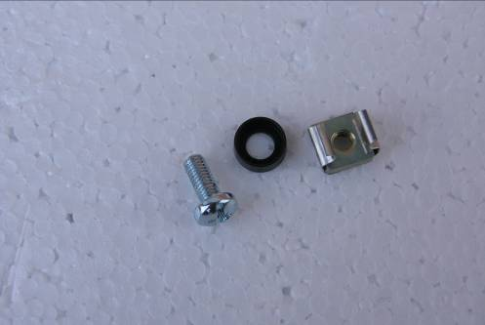
19˝svetilka s priključnim kablom | 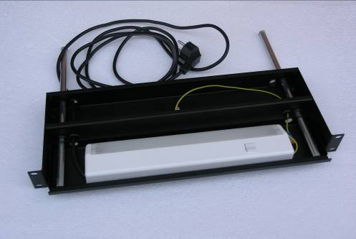

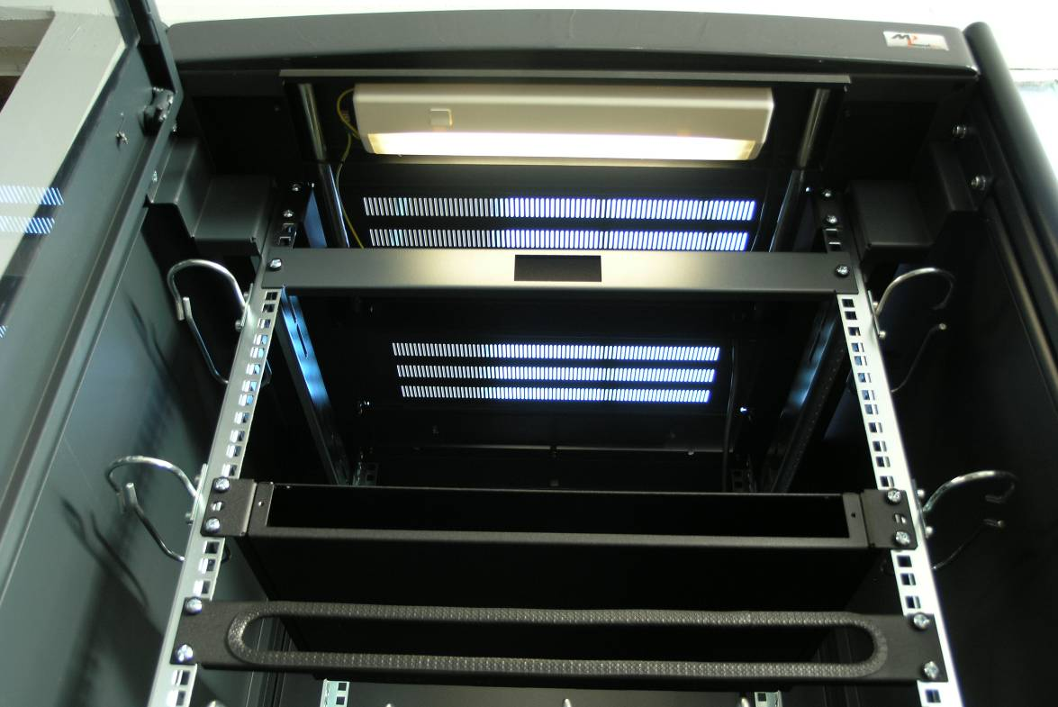

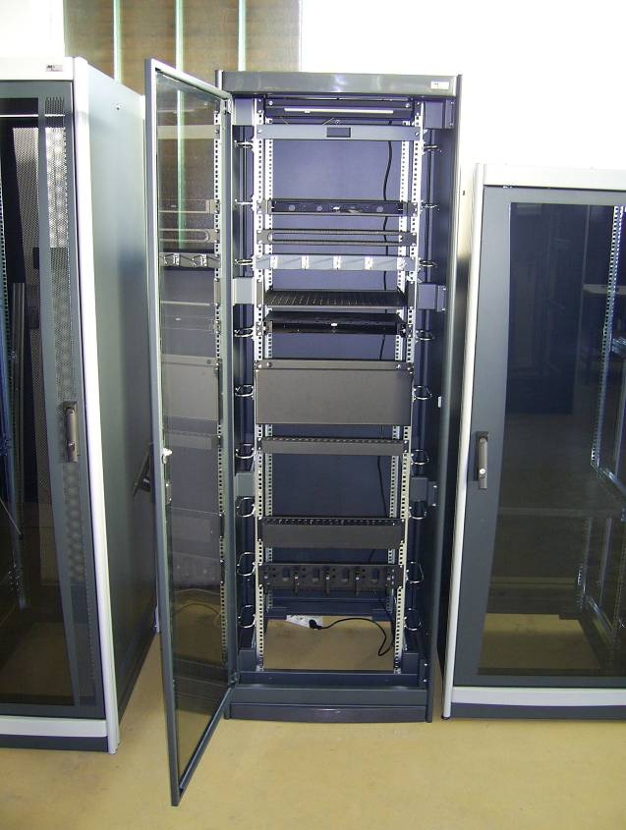 | 